Sette in un colpo solo: con la nuova serie chainflex è possibile risparmiare il 35 percento sui costi di cablaggio nei top drive
Con il suo sistema e-loop - per le applicazioni offshore - igus propone un pacchetto di cavi testato e sicuro con cavi di potenza, dati e ibridi

igus ha sviluppato il sistema portacavi e-loop per le applicazioni appese particolarmente gravose, come ad esempio negli impianti di trivellazione. Questo particolare sistema per catene portacavi è molto robusto e permette di guidare i cavi in verticale, in sicurezza. Già oggi, la catena e-loop ha sostituito numerosi service loop, in tutto il mondo. Con la nuova serie CFSPECIAL.5, ora, igus propone un pacchetto di cavi adatto per l'e-loop. Una combinazione di sette cavi chainflex che permette di risparmiare fino a 35 percento sui costi.

Per guidare i cavi in sicurezza nelle applicazioni sospese e negli ambienti difficili, igus ha sviluppato l'e-loop come alternativa ai più comuni service loop. L'inconveniente, con i service loop, è che i cavi non vengono "accompagnati" e non hanno un raggio di curvatura predefinito, non possono muoversi e si possono rompere. In caso di manutenzione o di riparazione, spesso è necessario sostituire l'intero sistema. Mentre l'e-loop igus è un sistema di alimentazione che può muoversi tridimensionalmente estremamente resistente che combina i vantaggi di una catena portacavi in plastica con una fune di trazione molto robusta. La fune assorbe le forze di trazione all'interno della catena e le trasmette agli attacchi. La catena portacavi modulare ha un raggio di curvatura definito e, grazie ai protettori in PU, resiste a vibrazioni e urti: ideale per l'utilizzo in impianti di trivellazione o negli escavatori con ruota a tazze. igus presenta i cavi CFSPECIAL.5, una serie pensata per l'e-loop.

Catena, cavi, garanzia, montaggio: tutto da un'unica fonte
Dall'inizio di quest'anno, il pacchetto di cavi per l'e-loop è disponibile ed è composto da sette tipi di cavi diversi: tre cavi unipolari in diverse sezioni trasversali, un cavo di terra, due cavi per trasmissione dati e un cavo ibrido. Questa selezione è stata operata tenendo conto dei comuni sistemi top drive presenti sul mercato, ma viene costantemente aggiornata. Tutti i cavi chainflex sono disponibili senza quantitativo d'ordine minimo. Essendo presente "a catalogo", questa soluzione permette di evitare i tempi e i costi solitamente legati alle richieste individuali. Scegliendo il pacchetto completo igus composto da catena, cavi, assemblaggio e montaggio, il cliente riceverà tutti i componenti da un'unica fonte e avrà la certezza che sono perfettamente compatibili tra loro. Lo dicono anche i test eseguiti nel laboratorio di prova aziendale di 3.800 metri quadrati. Inoltre, un sistema readychain preassemblato permette di ridurre i tempi fino al 90 percento in fase di acquisto e fino al 68 percento per le operazioni di montaggio i loco.
Serie e-loop disponibile in diverse varianti
La serie e-loop è disponibile in diverse dimensioni e varianti come la versione semi-continua. La nuova variante viene utilizzata per applicazioni statiche, per esempio negli impianti di perforazione oil&gas per l'alimentazione dalla torre al power container. Affinché il sistema e-loop possa essere spostato facilmente a terra da un punto all'altro degli impianti di banchina, è disponibile anche con ruote e maniglie. Su richiesta, igus offre anche una variante "Drop-Safe" con ulteriori bloccaggi a vite.

Maggiori informazioni sulla serie CFSPECIAL per top drive sono disponibili alla pagina: https://www.igus.it/info/n20-cf-topdrive-cable

Didascalia:

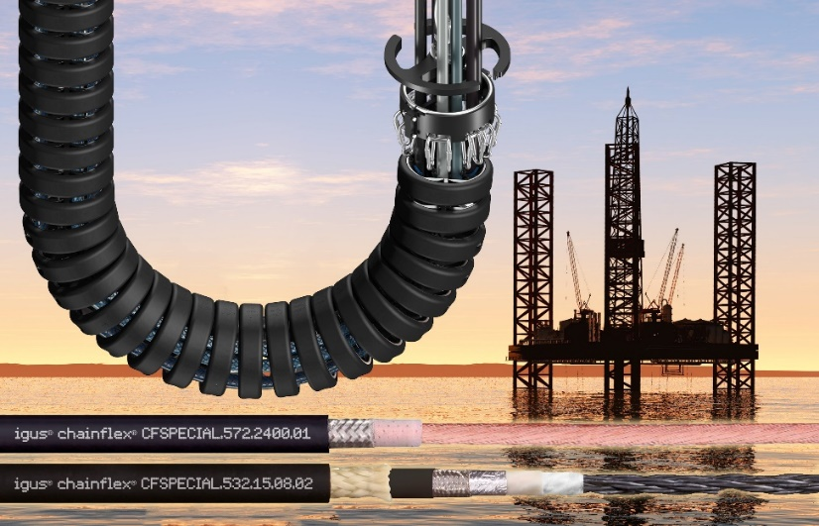
Foto PM6620-1
Testato, sicuro e disponibile rapidamente: il pacchetto di cavi composto da sette cavi chainflex è perfettamente adatto per l'utilizzo nell'e-loop igus. (Fonte: igus GmbH)

Relazioni Stampa igus GmbH (Germania)

Oliver Cyrus Anja Görtz-Olscher
Head of PR and Advertising Manager PR and Advertising

igus® GmbH igus® GmbH
Spicher Str. 1a Spicher Str. 1a
51147 Cologne 51147 Cologne
Tel. 0 22 03 / 96 49-459 Tel. 0 22 03 / 96 49-7153
ocyrus@igus.net agoertz@igus.net
www.igus.de/presse www.igus.de/presse

Relazioni Stampa igus Srl (Italia)

Marie Olyve
Marketing & Communication Dept.

igus® S.r.l. con socio unico
via delle rvedine, 4
23899 Robbiate (LC)
Tel. +39 039 5906 266
molyve@igus.net
www.igus.it/press

INFORMAZIONI SU IGUS

igus GmbH sviluppa e produce motion plastics. Questi polimeri ad alte prestazioni sono esenti da lubrificazione; migliorano la tecnologia e riducono i costi ovunque ci siano parti in movimento. Nei sistemi di alimentazione, nei cavi da posa mobile, cuscinetti lineari e non e per gli attuatori lineari a vite, igus è leader di mercato a livello mondiale. Impresa a conduzione familiare con sede a Colonia (Germania), igus ha filiali in 35 paesi e conta circa 4.150 dipendenti in tutto il mondo. Nel 2020 igus ha realizzato un fatturato di 727 milioni di euro. igus gestisce i più grandi laboratori di test del settore per poter offrire soluzioni e prodotti innovativi e una maggiore sicurezza per gli utenti. 234.000 articoli sono disponibili a magazzino, la cui durata d'esercizio può essere calcolata online. Negli ultimi anni l'azienda ha continuato ad ampliare la propria attività, creando anche startup interne, per esempio per i cuscinetti a sfere, gli azionamenti robot, il settore della stampa 3D, la piattaforma RBTX per Lean Robotics o per la gamma "smart plastics" di componenti intelligenti per l'Industria 4.0. Tra gli investimenti più significativi in materia ambientale ci sono il programma "chainge" - riciclo di catene portacavi usate - e la partecipazione in un'impresa che mira a produrre petrolio da rifiuti plastici. (Plastic2Oil).

I termini "igus", “Apiro”, "chainflex", "CFRIP", "conprotect", "CTD", “drygear”, "drylin", "dry-tech", "dryspin", "easy chain", "e-chain", "e-chain systems", "e-ketten", "e-kettensysteme", "e-skin", “e-spool”, "flizz", “ibow”, “igear”, "iglidur", "igubal", “kineKIT”, "manus", "motion plastics", "pikchain", "plastics for longer life", "readychain", "readycable", “ReBeL”, "speedigus", "tribofilament“, "triflex", "robolink", "xirodur" e "xiros" sono marchi protetti ai sensi delle leggi vigenti sui marchi di fabbrica nella Repubblica Federale Tedesca e in altri paesi, ove applicabile

